TIÊU CHUẨN QUỐC GIA
TCVN 8795:2011
HỆ THỐNG ĐIỆN THOẠI DÙNG THẺ YÊU CẦU KỸ THUẬT
Card payphone systems - Technical requirement
Lời nói đầu
TCVN 8795: 2011 được biên soạn trên cơ sở rà soát, chuyển đổi tiêu chuẩn ngành TCN 68-166:1997- “Hệ thống điện thoại dùng thẻ - Yêu cầu kỹ thuật”.
TCVN 8795: 2011 do Viện Khoa học Kỹ thuật Bưu điện biên soạn, Bộ Thông tin và Truyền thông đề nghị, Tổng cục Tiêu chuẩn Đo lường Chất lượng thẩm định, Bộ Khoa học và Công nghệ công bố.

HỆ THỐNG ĐIỆN THOẠI DÙNG THẺ - YÊU CẦU KỸ THUẬT
Card payphone systems - Technical requirement
1. Phạm vi áp dụng
Tiêu chuẩn này qui định các yêu cầu kỹ thuật cơ bản đối với hệ thống điện thoại dùng thẻ sử dụng trong mạng viễn thông.
Tiêu chuẩn này chỉ áp dụng cho hệ thống điện thoại dùng thẻ trả tiền trước loại IC trên mạng viễn thông số đa dịch vụ tích hợp ISDN.
Tiêu chuẩn này là cơ sở kỹ thuật để đánh giá chất lượng hệ thống điện thoại dùng thẻ sử dụng trong mạng viễn thông quốc gia.
2. Thuật ngữ và định nghĩa
Tiêu chuẩn này áp dụng các thuật ngữ và định nghĩa sau:
2.1. Thẻ nhận dạng (ID card)
Thẻ nhận dạng là thẻ lưu dữ liệu và các thông tin quan trọng khác nhằm nhận dạng cá nhân. Thẻ nhận dạng cá nhân được làm bằng nhựa tổng hợp PVC dát mỏng hình chữ nhật có kích thước 85,60 mm x 53,98 mm và độ dày thẻ là: 0,76 mm ± 0,08 mm. Góc thẻ phải tròn và có bán kính là 3,18 mm.
2.2. Thẻ trả tiền trước (Prepaid Card)
Thẻ nhận dạng có chứa một lượng các đơn vị cuộc gọi hoặc giá trị tiền, được sử dụng để gọi điện thoại. Khi hết hạn sử dụng thì sẽ không còn tác dụng hoặc được nạp lại giá trị sử dụng, tùy thuộc vào công nghệ chế tạo thẻ.
2.3. Thẻ tín dụng (Credit Card)
Thẻ nhận dạng sử dụng để gọi điện thoại, trong đó cước phí cuộc gọi được thanh toán qua số tài khoản cá nhân của người sử dụng. Số tài khoản này ghi trên thẻ. Thẻ tín dụng có hạn chế số tiền thanh toán qua tài khoản.
2.4. Thẻ IC (IC Card; Integrated Circuits Card)
Thẻ nhận dạng trên đó có gắn các mạch IC
2.5. Tiếp điểm (Contact)
Thành phần dẫn điện cho phép dòng điện đi qua giữa mạch IC và thiết bị bên ngoài.
2.6. Dập nổi (Embossing)
Kỹ thuật in nổi các ký tự trên bề mặt trước của thẻ để ghi các thông tin giúp người sử dụng và máy có thể đọc được.
2.7. Danh sách thẻ không được ban hành (Black List)
Danh sách các thẻ hết giá trị sử dụng, các thẻ bị mất cắp. Danh sách này được nơi phát hành thẻ và trung tâm khai thác cung cấp và nạp vào phần mềm máy điện thoại dùng thẻ để không cho phép khách hàng có thẻ nằm trong danh sách đó thực hiện cuộc gọi.
2.8. Đường tâm (Centerline)
Đường thẳng đi qua tâm ký tự theo phương thẳng đứng. Đường tâm dùng để xác định vị trí ký tự trên thẻ.
2.9. Thực hiện cuộc gọi tiếp theo (Call follow-on)
Khi kết thúc một cuộc gọi, khách hàng có thể thực hiện cuộc gọi tiếp theo mà không cần phải rút thẻ ra và thực hiện các qui trình lại từ đầu.
3. Chữ viết tắt
Tiêu chuẩn này áp dụng các chữ viết tắt sau:
PIN Số nhận dạng cá nhân
PSTN Mạng điện thoại chuyển mạch công cộng
DTMF Tín hiệu đa tần
I/O Đầu vào/ đầu ra tín hiệu
EPROM Bộ nhớ chỉ đọc và có thể xóa bằng lập trình
EEPROM Bộ nhớ EPROM có thể xóa bằng điện
ISDN Mạng viễn thông số đa dịch vụ thích hợp
PSDN Mạng viễn thông số đa dịch vụ công cộng
4. Yêu cầu kỹ thuật
4.1. Yêu cầu chung
Hệ thống điện thoại dùng thẻ cào bao gồm các thành phần: các máy điện thoại dùng thẻ, các máy chủ giám sát/ khai thác, các cơ sở dữ liệu. Các thành phần này kết nối với nhau thông qua mạng viễn thông số đa dịch vụ tích hợp ISDN.
Cấu trúc hệ thống điện thoại dùng thẻ được mô tả như trong Hình 1:
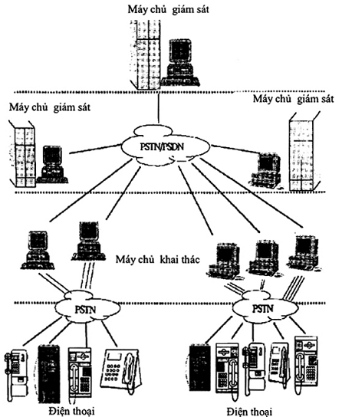
Hình 1 - Hệ thống điện thoại dùng thẻ
Cấu hình quản lý khai thác hệ thống điện thoại dùng thẻ bao gồm hai bộ phận:
- Khai thác
- Giám sát
Yêu cầu về quản lý hệ thống điện thoại dùng thẻ:
- Cập nhật thông tin về trạng thái kỹ thuật của từng thiết bị trong hệ thống;
- Xử lý số liệu thống kê về lưu lượng cuộc gọi, cước phí thu nhập và độ tin cậy của hệ thống;
- Cung cấp thường xuyên các báo cáo hiện trạng khai thác để lập kế hoạch mạng tối ưu;
- Từ trung tâm khai thác phải thay đổi được các thông số khai thác, sử dụng phần mềm, bảng tính cước cho từng máy điện thoại dùng thẻ.
4.2. Thiết kế
Hệ thống điện thoại dùng thẻ phải được thiết kế như phần mở rộng của mạng điện thoại, không gây ảnh hưởng đến mạng khi kết nối.
- Kích thước hệ thống điện thoại dùng thẻ phải được thiết kế theo nhu cầu sử dụng, cấu hình mạng hiện có và sẵn sàng mở rộng khi có nhu cầu.
4.3. Tính năng
- Tiếp nhận thẻ và đọc: Hệ thống điện thoại dùng thẻ phải có khả năng tiếp nhận, đọc và ghi thông tin và thẻ dùng cho hệ thống.
- Xác nhận thẻ: Hệ thống điện thoại dùng thẻ phải có khả năng xác định thẻ và giá trị ghi trên thẻ có hợp pháp hay không.
- Ghi cuộc gọi: Hệ thống điện thoại dùng thẻ phải có khả năng ghi các dữ liệu chính xác và đầy đủ về cuộc gọi (bao gồm cả việc xác nhận thẻ). Hệ thống phải có các phương pháp bảo vệ và truyền các dữ liệu này về trung tâm khai thác để xử lý tiếp.
- Thông báo cho khách hàng: Hệ thống điện thoại dùng thẻ phải chỉ dẫn đầy đủ cho khách hàng để cho việc sử dụng hệ thống được thuận tiện dễ dàng.
- Khai thác: Hệ thống điện thoại dùng thẻ phải có chức năng trợ giúp khai thác và sửa chữa, bao gồm chức năng tự dự báo, tự động thông báo sự cố và thay đổi phần mềm từ xa.
- Trả lại thẻ: Hệ thống điện thoại dùng thẻ phải có khả năng trả lại thẻ cho khách hàng khi kết thúc cuộc gọi hay khi thẻ không được chấp nhận.
- Tính cước: Thời gian gọi hay đơn vị cuộc gọi phải được đo bởi thiết bị tính giờ trong máy điện thoại hoặc trung tâm khai thác. Thời gian gọi hay đơn vị cuộc gọi phải được truyền đến trung tâm khai thác để xử lý tiếp.
- Các thông tin về tính cước: Hệ thống điện thoại dùng thẻ phải có các thông tin liên quan đến việc tính cước bao gồm:
+ Số thẻ;
+ Thời gian gọi hay số đơn vị cuộc gọi;
+ Số gọi và số bị gọi bao gồm cả số mã của nước gọi khi cần thiết;
+ Thời gian (giờ và phút), ngày;
+ Chỉ thị về xác nhận thẻ.
4.4. Quản lý khai thác
Hệ thống quản lý khai thác bao gồm (một hoặc nhiều) trung tâm giám sát và trung tâm khai thác kết nối với nhau với các điện thoại thẻ thông qua mạng PSTN.
4.4.1. Trung tâm giám sát
Trung tâm giám sát bao gồm (các) máy chủ, cơ sở dữ liệu kê, thiết bị kết nối thông tin, bàn khai thác điều khiển và được mô tả như trong Hình 2.
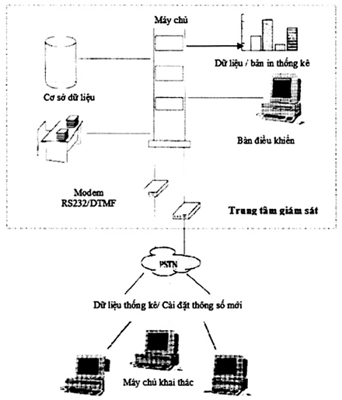
Hình 2 - Trung tâm giám sát
- Trung tâm giám sát phải đảm bảo các chức năng sau:
+ Giám sát việc khai thác và bảo dưỡng toàn mạng;
+ Quản lý từ xa các trung tâm khai thác, thay đổi dữ liệu phần mềm để nâng cấp các trung tâm khai thác;
+ Có khả năng xem xét và xử lý, cân đối các số liệu thống kê từ trung tâm khai thác gửi đến;
+ Cung cấp các kết quả thống kê về hiện trạng khai thác mạng tại bất kỳ thời điểm nào cho người quản lý;
+ In biểu đồ khai thác phục vụ cho mục đích kế toán, cân đối, thống kê.
4.4.2. Trung tâm khai thác
- Trung tâm khai thác bao gồm (các) máy chủ, cơ sở dữ liệu, bàn khai thác điều khiển, phần mềm cập nhật, thiết bị kết nối thông tin và được mô tả như trong Hình 3.
- Trung tâm khai thác phải đảm bảo các chức năng sau:
+ Có cơ sở dữ liệu để ghi chi tiết các dữ liệu của từng máy điện thoại mà trung tâm quản lý;
+ Quản lý và cho biết được hiện trạng khai thác của từng máy điện thoại, chẳng hạn như: Máy rỗi, máy đang khai thác, thời gian cuộc gọi, cước phí,…;
+ Quản lý và cho biết số liệu thống kê của từng máy điện thoại trong khoảng thời gian định sẵn (theo yêu cầu người quản lý);
+ Đảm bảo cho người sử dụng dễ dàng truy nhập và cơ sở dữ liệu để lấy các thông tin cần thiết, đồng thời cũng phải đảm bảo chỉ có những người có thẩm quyền mới có quyền được phép lấy số liệu;
+ Có chức năng thống kê về: số lượng cuộc gọi, các loại cuộc gọi (phạm vi từng vùng, phạm vi quốc gia), cước phí thu được cho các máy điện thoại;
+ Có chức năng quản lý cơ sở dữ liệu, xác định hiện tượng tràn số liệu, khả năng phục hồi các dữ liệu đã xóa đi.
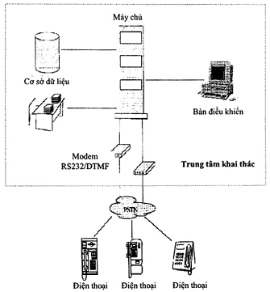
Hình 3 - Trung tâm khai thác
4.4.3. Trao đổi dữ liệu giữa máy điện thoại và trung tâm khai thác
Việc trao đổi dữ liệu giữa trung tâm khai thác và máy điện thoại được thực hiện theo cấu hình trực tuyến (on-line) hoặc ngoại tuyến (off-line) như sơ đồ Hình 4.
4.4.3.1. Truyền số liệu từ máy điện thoại đến trung tâm khai thác
Máy điện thoại phải truyền số liệu về trung tâm khai thác các bản tin sau:
- “ID”: Thông báo vị trí của máy điện thoại gửi cuộc gọi;
- “OK”: Thông báo máy điện thoại ở trạng thái khác tỉnh;
- “Fault”: Thông báo sự cố tại máy điện thoại;
- “Counter”: Thông báo cước phí thu được, lưu lượng cuộc gọi phạm vi từng vùng, toàn quốc, mức độ sử dụng;
- “Initialization”: Thông báo máy điện thoại mới lắp đặt, yêu cầu cài đặt dữ liệu của máy mới vào hệ thống.
4.4.3.2. Truyền số liệu từ trung tâm khai thác đến máy điện thoại
Trung tâm khai thác phải truyền tới các máy điện thoại các thông tin sau:
- Đồng bộ thời gian giữa máy điện thoại và trung tâm khai thác khi cuộc gọi diễn ra.
-Gửi các tham số quy định phương thức hoạt động của máy điện thoại.
-Cung cấp bảng tính cước cho các máy điện thoại tự tính cước.
- Các trung tâm khai thác có thể thay đổi từ xa các dữ liệu phần mềm tại các máy điện thoại để nâng cấp và cài đặt thêm các chức năng cho từng máy.
4.5. Kết nối thông tin
- Truyền thông tin giữa máy điện thoại và trung tâm khai thác được thực hiện trên mạng điện thoại chuyển mạch công cộng PSTN.
- Truyền thông tin giữa trung tâm khai thác và trung tâm giám sát được thực hiện trên mạng PSTN.
4.6. An ninh hệ thống
Hệ thống phải đảm bảo các chức năng an ninh sau:
- Kiểm tra chính xác tính hợp lệ của thẻ;
- Kiểm tra chính xác giá trị sử dụng của thẻ;
- Phát hiện thẻ giả;
- Chống mắc dây nghe trộm (đấu dây mắc song song).
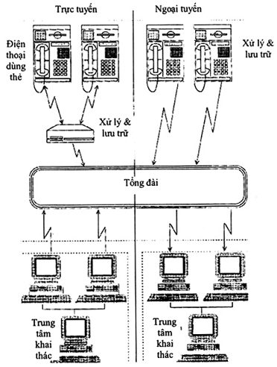
Hình 4 - Trao đổi dữ liệu giữa trung tâm khai thác và máy thoại
4.7. Quy trình làm việc của điện thoại dùng thẻ
4.7.1. Yêu cầu chung
Phải tạo điều kiện thuận lợi cho khác hàng dễ dàng sử dụng một trình tự thao tác chung cho các hệ thống điện thoại dùng thẻ;
Đơn giản hóa trong việc chỉ dẫn cho khách hàng sử dụng máy.
4.7.2. Yêu cầu quy trình
- Bước 1: Đưa thẻ vào máy
- Bước 2: Nhấc ống tổ hợp
Đối với máy có loa, bước này tương đương với việc ấn nút chiếm đường dây.
- Bước 3: Đợi tín hiệu để tính tiền
Máy phải có tín hiệu mời quay số có thể là âm thanh hay các tín hiệu khác như thông báo hoặc chỉ thị bằng chữ trên màng hình của máy điện thoại.
- Bước 4: Thể hiện phương pháp tính tiền
Khi máy điện thoại đã nhận thẻ, giá trị của thẻ phải được hiển thị trước khi khách hàng quay số.
Khi máy điện thoại kiểm tra và đọc thẻ, máy phải có tín hiệu bằng cách phát âm thanh, chỉ thị hoặc thông báo để khách hàng biết là thẻ đã được chấp nhận.
- Bước 5: Quay số
Sau khi thẻ được chấp nhận, khách hàng có thể quay số.
Nếu máy có bảng chỉ thị thì máy không được chỉ thị số nhận dạng cá nhân (PIN) hay các số khác có liên quan đến người sử dụng.
Bước 5 có thể thực hiện trước bước 4, song khuyến nghị nên theo trình tự bước 4 trước bước 5.
- Bước 6: Đàm thoại và báo cuộc đàm thoại sắp kết thúc
Khi giá trị của thẻ sắp hết, máy phải thông báo cho khách hàng biết rằng các chỉ thị này dùng âm thông báo. Thông báo này được phát ra ít nhất là 10 giây trước khi thẻ hết giá trị để khách hàng kịp thay thẻ mới vào.
- Bước 7: Kết thúc cuộc gọi
Khi đặt tổ hợp, cuộc gọi kết thúc. Nếu máy có tính năng “gọi tiếp” thì khi thực hiện cuộc gọi tiếp theo, khách hàng không phải thực hiện lại việc đưa thẻ vào nữa. Giá trị còn lại của thẻ phải được hiển thị.
5. Máy điện thoại dùng thẻ
5.1. Chức năng
Máy điện thoại dùng thẻ phải có các chức năng sau:
- Các cuộc gọi đi:
- Khi thực hiện các cuộc gọi tính cước, máy điện thoại tự động giảm giá trị của thẻ theo mã vùng của số bị gọi và thời gian cuộc gọi.
- Các cuộc gọi miễn phí:
- Khách hàng có thể sử dụng máy điện thoại dùng thẻ để thực hiện cuộc gọi theo số đặc biệt miễn phí mà không cần sử dụng thẻ. Các số này được ghi trong bộ nhớ của máy.
- Chức năng này được thực hiện ngay cả khi phần tiếp nhận thẻ bị hư hỏng.
- Tín hiệu địa chỉ:
+ Phải có khả năng tạo tín hiệu địa chỉ ở dạng đa tần (DTMF) hay xung thập phân (Decadic Pulse);
+ Phải có chế độ tự động chuyển sang chế độ quay đa tần sau khi quay số ở chế độ xung, và ngược lại.
- Tự kiểm tra, báo hiệu sự cố:
- Máy điện thoại dùng thẻ phải có khả năng tự kiểm tra .
- Truyền số liệu về trung tâm khai thác:
- Máy điện thoại dùng thẻ gửi về trung tâm khai thác định kỳ mọi số liệu cần thiết phục vụ cho việc khai thác và bảo dưỡng.
- Thay đổi dữ liệu từ trung tâm khai thác:
- Trung tâm điều hành có thể thay đổi từ xa các số liệu phần mềm trong máy điện thoại.
5.2. Thiết kế
5.2.1. Yêu cầu chung
Máy điện thoại dùng thẻ phải đảm bảo các chỉ tiêu của máy điện thoại thông thường có liên quan đến việc đấu nối vào mạng viễn thông, bao gồm:
- Trở kháng khi nhấc máy nằm trong dải từ: 480 Ω đến 900 Ω
- Điện trở khi đặt tổ hợp lớn hơn 2 MΩ
- Mức trắc âm lớn hơn + 3 dB
- Tần số DTMF có sai số nhỏ hơn 1,5 %
- Thời gian phát một mã số DTMF lớn hơn 40 ms
- Khoảng thời gian giữa hai mã số DTMF lớn hơn 40 ms
- Tốc độ xung quay số nằm trong khoảng từ 9 đến 11 xung/giây.
5.2.2. Bên ngoài
5.2.2.1. Vỏ ngoài
Vỏ ngoài của máy điện thoại phải làm bằng nhôm đúc hoặc thép không gỉ chịu được va đập và tác động của môi trường.
- Tất cả các bộ phận được giao diện với người sử dụng (khe đút thẻ, màn hình, bàn phím) phải nằm ở mặt trước của máy điện thoại.
- Máy điện thoại chỉ có một khe để đút các loại thẻ.
5.2.2.2. Bàn phím
- Bàn phím của máy điện thoại phải gồm tối thiểu 12 phím từ 0 ÷ 9, * và #.
- Ngoài ra thêm các phím có chức năng: điều khiển âm lượng, lựa chọn ngôn ngữ, thực hiện cuộc gọi tiếp theo…
- Các phím phải làm bằng vật liệu cứng chịu được va đập và tác động của môi trường.
5.2.2.3. Màn hình
- Màn hình tinh thể lỏng chịu được va đập và tác động của môi trường, đảm bảo dễ đọc trong mọi điều kiện thời tiết.
- Màn hình phải chỉ thị đầy đủ các hướng dẫn cần thiết cho người sử dụng, bao gồm:
+ Lựa chọn ngôn ngữ;
+ Hướng dẫn quay số;
+ Hiển thị giá trị còn lại của thẻ;
+ Hiển thị số được gọi;
+ Thông báo cuộc gọi không thành công (quay số sai);
+ Hướng dẫn lấy thẻ ra khi kết thúc cuộc gọi;
+ Có thể hiển thị các thông tin quảng cáo.
5.2.2.4. Tổ hợp
- Tổ hợp được làm bằng nhựa cứng chống va đập và tác động của môi trường. Cáp tổ hợp được bọc bằng vật liệu đàn hồi chống va đập và chống kéo căng.
5.2.3. Bên trong
5.2.3.1. Yêu cầu chung
Điện thoại được thiết kế theo dạng Mô đun đảm bảo dễ dàng và linh hoạt trong việc khai thác, sửa chữa và nâng cấp.
5.2.3.2. Tính cước
- Tần số xung tính cước: 16 kHz ± 80 Hz
- Trở kháng tại 16 kHz ± 80 hz: ≥ 220 Ω.
- Độ rộng xung: ≥ 60ms và ≤ 1 000 ms
- Khoảng cách giữa hai xung: ≥ 60 ms
5.2.3.3. Điều kiện môi trường
- Nhiệt độ: từ -20 ºC đến + 60 ºC
- Độ ẩm tương đối: từ 10 % đến 90 %
6. Thẻ IC
6.1. Kích thước
Thẻ hình chữ nhật phải có kích thước sau:
- Chiều dài: 85,60 mm
- Chiều rộng: 53,98 mm
- Độ dày: 0,76 mm ± 0,08 mm
- Góc thẻ phải tròn và có bán kính là 3,18 mm.
6.2. Độ bền cơ học
6.2.1. Yêu cầu chung
Thẻ phải đảm bảo không bị hư hại và giữ nguyên hình dạng ban đầu trong điều kiện sử dụng bình thường.
6.2.2. Khả năng chịu lục uốn cong
Thẻ phải đảm bảo tính năng sử dụng và không gẫy vỡ sau 1 000 lần uốn cong theo phép thử tại điều A.1 Phụ lục A.
6.2.3. Khả năng chịu lực xoắn của thẻ
Thẻ phải đảm bảo tính năng sử dụng và không gẫy vỡ sau 1 000 lần xoắn theo phép thử tại điều A.2 Phụ lục ±
6.3. Bộ nhớ
Bao gồm các loại bộ nhớ sau:
- Bộ nhớ chỉ đọc;
- Bộ nhớ đếm trừ.
6.3.1. Thẻ EPROM
- Dung lượng bộ nhớ: 256 bit
- Bộ nhớ EPROM phải chia thành 2 miền: miền nhận dạng và miền trao đổi.
- Dung lượng nhớ miền nhận dạng: 96 bit
- Miền nhận dạng phải xác định tính hợp lệ của thẻ.
- Dung lượng nhớ miền trao đổi: 160 bit
- Miền trao đổi phải hiển thị cho biết giá trị sử dụng của thẻ
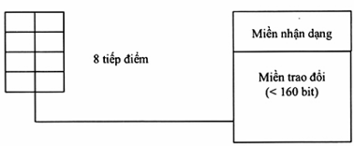
Hình 5 - Tổ chức bộ nhớ EPROM
6.3.2. Thẻ EEPROM
- Dung lượng bộ nhớ: 104 bit
- Bộ nhớ EEPROM phải chia thành 4 miền: miền mã vận chuyển, miền nhận dạng, miền điều khiển và miền trao đổi.
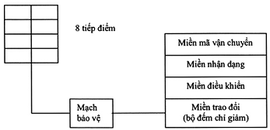
Hình 6 - Tổ chức bộ nhớ EEPROM
- Dung lượng nhớ miền mã vận chuyển: 24 bit
- Mã vận chuyển có chức năng an ninh thẻ trước khi khởi tạo.
- Dung lượng nhớ miền nhận dạng: 40 bit
- Miền nhận dạng phải xác định tính hợp lệ của thẻ.
- Dung lượng nhớ miền điều khiển: 1 bit
- Dung lượng nhớ miền trao đổi: 30 bit (tương đương với 20 000 đơn vị cuộc gọi)
Miền trao đổi phải hiển thị cho biết giá trị sử dụng của thẻ.
Mạch an ninh (mô đun chống làm thẻ giả): thực hiện các chức năng mã hóa và giải mã dữ liệu khi giao tiếp với thẻ, kiểm tra tính hợp lệ của thẻ.
6.4. Tiếp điểm
6.4.1. Kích thước
Kích thước tối thiểu của một tiếp điểm phải là 2 mm x 1,7 mm như Hình 7.
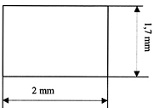
Hình 7 - Kích thước tiếp điểm
6.4.. Độ dày
Độ dày của lớp tiếp điểm phải nhỏ hơn 0,10 mm.
6.4.3. Số tiếp điểm
- Thẻ IC phải có 8 tiếp điểm.
- Việc phân bố các tiếp điểm trên thẻ IC phải được tuân theo Hình 8.
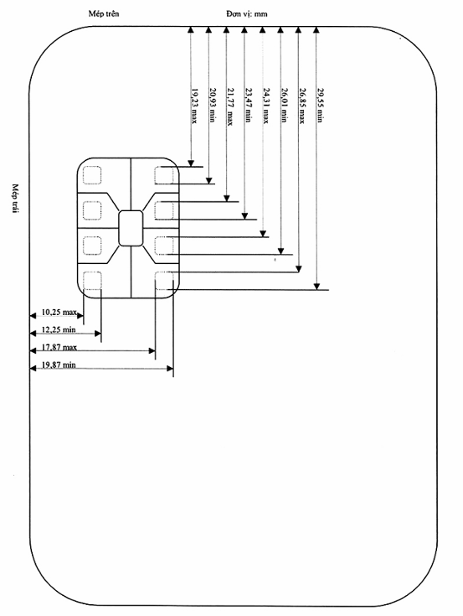
Hình 8 - Vị trí các tiếp điểm trên thẻ
6.4.4. Chức năng các tiếp điểm
Tuân theo các đặc tính sau:
- Đối với thẻ EPROM:
+ Tiếp điểm A: Đầu vào chức năng
+ Tiếp điểm B: Đầu vào chức năng
+ Tiếp điểm C: Điều khiển đốt cháy cầu chì
+ Tiếp điểm OUT: Đầu ra số hiệu
+ Tiếp điểm CLK: Đầu vào tín hiệu đồng hồ
+ Tiếp điểm VPP: Điện áp lập trình (21V)
+ Tiếp điểm VCC: Điện áp nguồn + 5V
+ Tiếp điểm GND: Nối đất
- Đối với thẻ EEPROM:
+ Tiếp điểm C1 (VCC): Điện áp cấp nguồn
+ Tiếp điểm C2 (RST): Tín hiệu khởi tạo
+ Tiếp điểm C3 (CLK): Tín hiệu đồng hồ
+ Tiếp điểm C4: Dự phòng
+ Tiếp điểm C5 (GND): Nối đất
+ Tiếp điểm C6 (VPP): Điện áp lập trình
+ Tiếp điểm C7 (I/O): Đầu vào số liệu/đầu ra số liệu
+ Tiếp điểm C8: Dự phòng
6.4.5. Độ bền cơ học
Bề mặt tiếp điểm phải chịu được áp suất tương đương với lực nén 1,5 N của thanh thép có đường kính 1 mm.
6.4.6. Giao diện điện
a) Chỉ tiêu về điện trở tiếp xúc
Điện trở tiếp xúc của tiếp điểm phải nhỏ hơn 0,5 Ω khi có dòng điện một chiều 50 ÷ 300 mA đi qua.
b) Chỉ tiêu trở kháng tiếp xúc
Trở kháng tiếp xúc của tiếp điểm phải thỏa mãn điều kiện sau: Điện áp tiếp xúc phải nhỏ hơn 10 mV khi có dòng điện xoay chiều (cường độ 10 mA và tần số 4 MHz) đi qua.
c) Chỉ tiêu về độ tĩnh điện
Thẻ phải đảm bảo chức năng hoạt động bình thường sau phép thử phóng điện theo phép thử tại điều A.3 Phụ lục A.

Phụ lục A
(Qui định)
Phương pháp đo thử thẻ IC
A.1. Phép thử khả năng chịu lực uốn cong của thẻ
- Phép thử theo chiều dài của thẻ:
+ Độ uốn (f): 2 cm
+ Tốc độ uốn: 30 lần/phút
- Phép thử chiều rộng của thẻ:
+ Độ uốn (f): 1 cm
+ Tốc độ uốn: 30 lần/phút
- Phép thử được tiến hành theo Hình A.1.
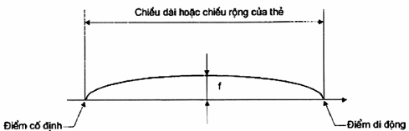
Hình A.1 - Phép thử khả năng chịu lực uốn cong
A.2. Phép thử khả năng chịu lực xoắn của thẻ
- Góc xoắn: 15º ÷ 10º
- Tốc độ xoắn: 30 lần/phút
- Phép thử được tiến hành theo Hình A.2.
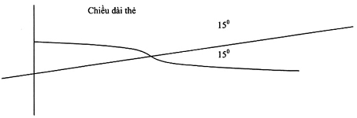
Hình A.2 - Phép thử khả năng chịu lực xoắn
A.3. Phép thử kiểm tra độ tĩnh điện của các tiếp điểm trên thẻ IC
- Phép thử được tiến hành theo Hình A.3
- Điện áp phóng điện: 1 500 V
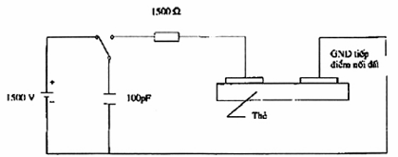
Hình A.3 - Sơ đồ kiểm tra độ tĩnh điện của tiếp điện

THƯ MỤC TÀI LIỆU THAM KHẢO
[1] ISO 781111-1985
Recording technique for information on identification cards
Part 1, Embossing
[2] ISO 781112-1985
Recording technique for information on identification cards
Part 2, Magnetic stripe.
[3] ISO 781113-1985
Recording technique for information on identification cards
Part 3, Location of embossed characters on ID-I card
[4] ISO 781114-1985
Recording technique for information on identification cards
Part 4, Location of Read only magnetic track - Track 1, 2
[5] ISO 781115-1985
Recording technique for information on identification cards
Part 5, Location of Read - write magnetic - track 3
[7] ISO/IEC 7816-5
Identification card - Integrated circuit cards with contacts Part 5. Numbering systems and registration procedure for application identifier.
[8] ISO/IEC 7816-2
Identification card - Integrated circuit cards with contacts
Part 2. Dimentions and location of the contacts
[9] ISO/IEC 7816-3
Identification card - Integrated circuit cards with contacts
Part 3. Electronic signals and transmission protocols
[10] Landis & Gyr Communications 1995, Outdoor payphone, its associated management system and the appropriate production lines.
[11] ITU-T Recommendation Ε.133 (10/1994), Operating Procedures for cardphones.

MỤC LỤC
1. Phạm vi áp dụng
2. Thuật ngữ và định nghĩa
3. Chữ viết tắt
4. Yêu cầu kỹ thuật
4.1. Yêu cầu chung
4.2. Thiết kế
4.3. Tính năng
4.4. Quản lý khai thác
4.5. Kết nối thông tin
4.6. An ninh hệ thống
4.7. Quy trình làm việc của điện thoại dùng thẻ
5. Máy điện thoại dùng thẻ
5.1. Chức năng
5.2. Thiết kế
6. Thẻ IC
6.1. Kích thước
6.2. Độ bền cơ học
6.3. Bộ nhớ
6.4. Tiếp điểm
Phụ lục A (Quy định) Phương pháp đo thử thẻ IC
Thư mục tài liệu tham khảo

